**今日动态**

12.26 星期四 晴

班级人数：23人，今日实到：22人。

|  |  |  |  |  |  |
| --- | --- | --- | --- | --- | --- |
| **姓名** | **自主签到**  **（能“√”，不能“✕”）** | **绕水杯（主动“★”，反之“●”）** | **挂衣服（独立“★”，反之“●”）** | **进餐**  **（全部★、没吃完●）** | **其他** |
| **赖薪宇** | **√** | **★** | **★** | **★** |  |
| **万锦泽** | **√** | **●** | **★** | **★** |  |
| **王亦豪** | **√** | **★** | **★** | **★** |  |
| **高望** | **√** | **★** | **★** | **★** |  |
| **张奕** | **√** | **●** | **★** | **★** |  |
| **万殊同** | **√** | **★** | **★** | **★** |  |
| **何蒋晔** | **√** | **★** | **★** | **★** |  |
| **张东洋** | **√** | **★** | **★** | **★** |  |
| **韩承宇** | **✕** | **●** | **●** | **●** |  |
| **任泽轩** | **√** | **★** | **★** | **★** |  |
| **刘宸泽** | **√** | **★** | **★** | **★** |  |
| **潘沐炀** | **√** | **★** | **●** | **★** |  |
| **冯原** | **✕** | **★** | **●** | **●** |  |
| **郭舒耀** | **√** | **★** | **★** | **★** |  |
| **余一凡** | **√** | **★** | **★** | **★** |  |
| **党佳琪** | **√** | **★** | **★** | **★** |  |
| **杨星月** | **√** | **★** | **★** | **★** |  |
| **毛煜祺** | **√** | **★** | **★** | **★** |  |
| **李醇韵** | **√** | **★** | **★** | **★** |  |
| **刘欣然** | **√** | **★** | **★** | **★** |  |
| **朱沐菡** | **√** | **★** | **★** | **★** |  |
| **张芸汐** | **√** | **★** | **★** | **★** |  |
| **费思佳** | **√** | **★** | **★** | **★** |  |

**一日生活活动篇**  

**区域游戏篇**  

|  |  |  |
| --- | --- | --- |
| /Users/zhangjie/Desktop/未命名文件夹/IMG_8925.jpegIMG_8925 | /Users/zhangjie/Desktop/未命名文件夹/IMG_8927.jpegIMG_8927 | /Users/zhangjie/Desktop/未命名文件夹/IMG_8935.jpegIMG_8935 |
| 我们一起来看书吧！书上有什么呢？ | 要找到对应的颜色积木放到长尾巴火车上哦！ | 今天我想玩手指点画！ |
| /Users/zhangjie/Desktop/未命名文件夹/IMG_8937.jpegIMG_8937 | /Users/zhangjie/Desktop/未命名文件夹/IMG_8938.jpegIMG_8938 | /Users/zhangjie/Desktop/未命名文件夹/IMG_8944.jpegIMG_8944 |
| 我想来美工区画好看的画！ | 我来到益智区，拿出钓鱼擂台赛玩了起来。 | 我搭了圆圆的建筑。 |

**集体活动篇**  

1. **数学：图形宝宝找朋友**

三角形是由三条直线所围成的平面图形，有三个角，形状像山一样；正方形由四条直线围成，形状方方的；圆形没有角，并且摸上去很光滑。本次活动是让幼儿在观察这些图形的基础上描述图形的特征，并用线将相同的图形连起来。

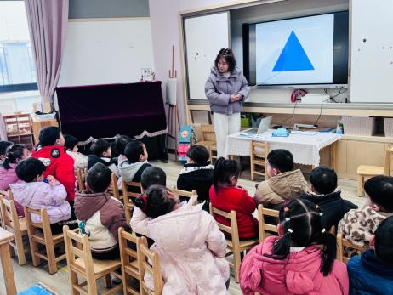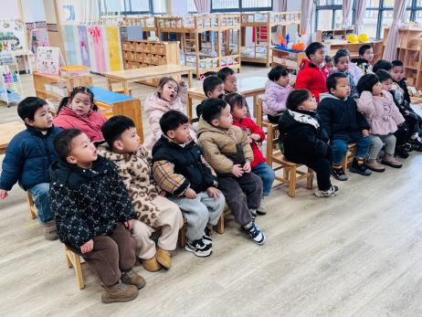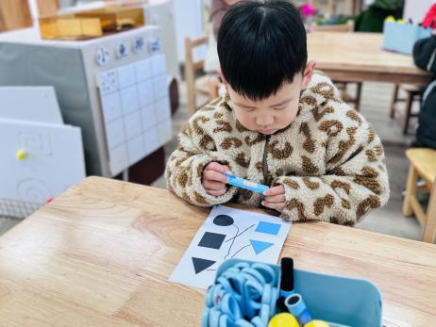

在今天的活动中，**赖薪宇、万锦泽、王亦豪、高望、张奕、万殊同、何蒋晔、张东洋、韩承宇、任泽轩、刘宸泽、潘沐炀、冯原、郭舒耀、余一凡、党佳琪、毛煜祺、李醇韵、刘欣然、朱沐菡、张芸汐、费思佳**一起进一步认识圆形、方形、三角形的特征，部分幼儿能用语言加以描述。

其中能用线把相同的形状连起来，并体验活动的快乐的幼儿是：**赖薪宇、万锦泽、高望、张奕、万殊同、何蒋晔、张东洋、任泽轩、刘宸泽、潘沐炀、郭舒耀、余一凡、党佳琪、毛煜祺、李醇韵、刘欣然、朱沐菡、张芸汐、费思佳**

1. **涂色：漂亮的围巾**

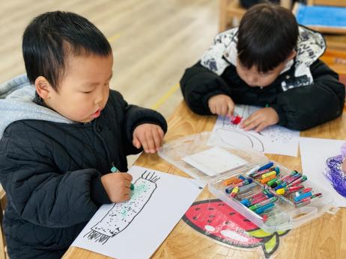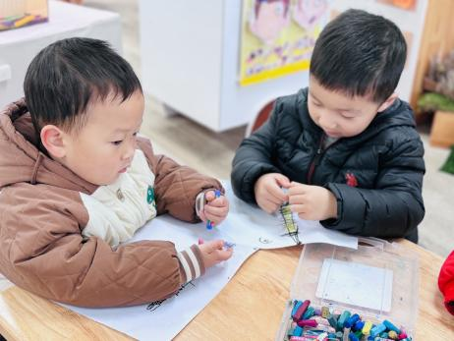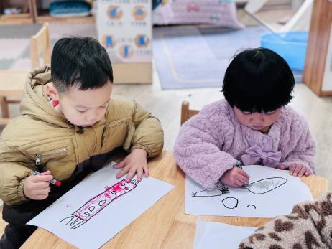

执笔人：张洁